Haver til Maver

Etablering (faktisk genetablering) af en økologisk skolehave i Birkerød i det sydlige område af den Gamle Præstegaardshave sammen med en eller flere skoleklasser fra Toftevangskolen og evt. andre interessenter.

Haver til Maver er et koncept undfanget af Aarstiderne på Krogerup Avlsgaard i Fredensborg Kommune. Her undervises børnene i at dyrke en køkkenhave og at tilberede afgrøderne i et udekøkken. Viden om natur, biologi, økologi og bæredygtighed formidles. Altså madens vej fra jord til bord og til jord igen. Haver til Maver har bl.a. i kraft af bevillinger fra Nordea Fonden kunnet hjælpe 35 andre Haver til Maver projekter i gang rundt om i landet.

En skolehave er en have, hvor der foregår undervisning, og skolehaven rummer en bred adgang til læring. Dyrkningen indeholder vigtige læreprocesser i sig selv, ligesom der er mulighed for mange andre faglige og sociale dimensioner i arbejdet med skolehaven.
Skolehaverne dyrkes økologisk af skolebørn fra 4.-6. klasse. Børnene kommer 8 gange om året og hver gang i 4 timer. Der arbejdes i haven i et par timer, så tilberedes grønsagerne over brændekomfurer og der spises sammen. Lærerne fra natur og teknik er med og står for en praksisnær undervisning i biologi og natur.

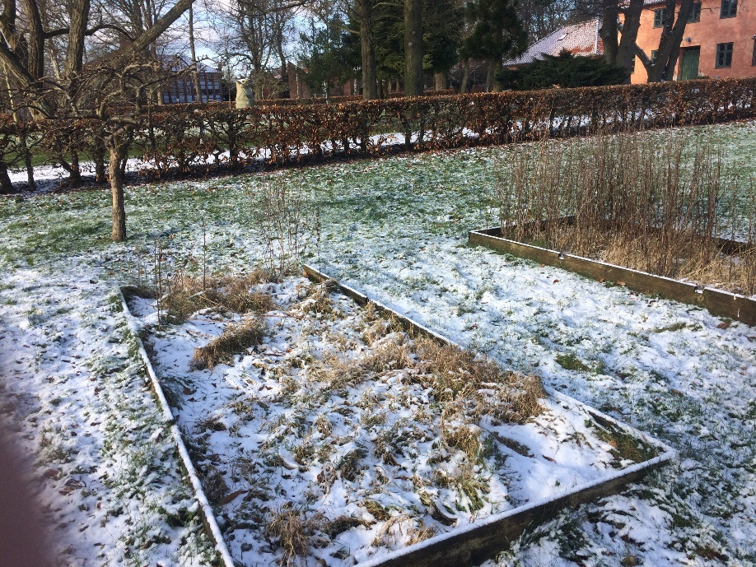
I skolehaven anlægges bede således, at hver klasse kan inddeles i grupper, der får deres egne rækker, de kan dyrke

Årets gang i haven. Haven for begyndere: så, vande, luge, gøde og høste.

Tilberedning af mad i skolehaven: Udekøkken, varmekilder og grej.

Brug af skolehaven i undervisningen: Pædagogiske overvejelser overlades til lærerne samt materiale fra Haver til Maver.

Afgrøderne er valgt på forhånd, således at børnene kan høste afgrøder både før og efter skoleferien. Grøntsagerne skal kunne spises og smage godt. Alle skal dyrke de samme afgrøder. Børnene skal komme f.eks. i alt 8 gange, med 4 gange før sommerferien og 4 gange efter ferien. Ved hvert besøg er der nogle opgaver der skal løses i haven, og så skal der tilberedes et måltid af grønsager fra haven.

Vi synes, at der skal sås direkte i jorden, fordi højbede kræver meget energi at anlægge og skal vandes meget. Etablering af et 4-årigt sædskifte med alle de gængse grønsager:
1. bønner, løg, gulerødder – 2. spinat, radiser, squash – 3. blomsterkarse, rødbeder – 4. kartofler.
Desuden skal der etableres en kompostplads.

Jorden er jo lige nu dækket af græs, så derfor skal græstørven af jorden og sættes til kompostering.
Og måske skal der i dette første år kun dyrkes kartofler i et par bede som en start.
Den gamle skolehave indeholder allerede et bed med bærbuske, hindbær og brombær, som skal renoveres. Desuden ønsker vi at etablere et bed med rabarber. Og så er der jo allerede frugttræer, hvor frugten også kan indgå i madlavningen.
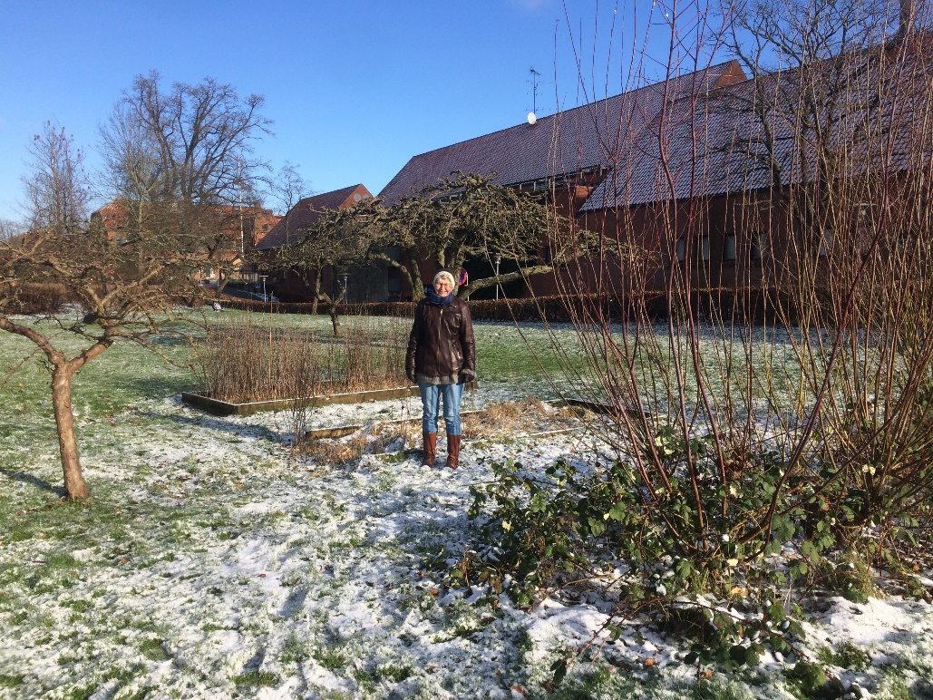
Gødning: komposteret haveaffald fås fra kommunens genbrugsplads, samt evt. indkøb af økologisk husdyrgødning eller hestegødning fra en rideskole.

Vanding: i starten trækkes en lang vandslange med stophane fra vandhanen uden for Præstegården og ned til skolehaven. Der skal være vandkander til rådighed, og børnene skal ikke gå for langt med vandkanderne.

Vi vil gerne udnytte bedet med pil til pilefletning af hegn om bedene. Desuden ønsker vi på sigt at etablere et demobed med landbrugets kulturplanter, samt et bed med krydderurter.

Hvordan kommer vi i gang?
Vi håber at samle en borgergruppe af personer med tid og lyst til og lidt forstand på havedyrkning, og alle interesserede skal være velkomne i gruppen.

Vi skal have kontakt til Toftevangskolens lærere i natur og teknik for 4., 5. eller 6. klasse. Vi har fået kontakt til Hanne Carlsen som vil forelægge det for de nævnte lærere. Hanne Carlsen stod for den tidligere skolehave i Præstegårdshaven, som var en stor succes, formidlet af Kirsten Lindberg og Helle Denckert for ca. 15 år siden. Måske er der stadig redskaber fra den tidligere skolehave i garagen ved Præstegården. Dernæst gælder det om kontakt til skolederen. Der skal tages kontakt til forældre og børn til de nævnte klasser, og holdes et opstartsmøde.

Så skal kommunen spørges om lov til at bruge jorden til skolehave igen. Og om evt. hjælp til at få etableret køkkenhaven, og et afskærmet område med borde og bænke og plads til udekomfurer.
Der skal laves et projektforslag med et budget og søges om penge bl.a. hos Nordea Fonden, Rudersdal Kommune, evt. Haveselskabet og andre sponsorer.

Inspiration til undervisning og madlavning fås bl.a. fra Krogerup. Vi skal på inspirationskurser et par gange i marts på Krogerup Avlsgaard.

Kontaktpersoner:
Gunver Larsen, larsen.gunver@gmail.com Jytte Emanuelsson, emanuelsson.jytte@gmail.com
Tlf: 3089 4659 Tlf: 2334 3345

